Преподаватель: Коваленко П. А.

ОП.05. Технические средства автомобильного транспорта

2ТО 15.10.2021

Тема 1.7. Смазочная система

Вопросы к изучению

1. Назначение, устройство и работа основных элементов смазочной системы
2. Назначение, устройство и работа системы вентиляции картера

Образовательная цель: познакомить студентов с назначением и работой приборов смазочной системы
Воспитательная цель: способствовать развитию познавательных интересов обучающихся
Развивающая цель: развивать умения правильно обобщить данные и сделать вывод
Задачи занятия: после ознакомления с материалом лекции, студенты должны иметь представление о назначении и работе приборов смазочной системы
Мотивация: знание устройства и работы приборов смазочной системы – важная составляющая подготовки специалистов по организации перевозок и управлению на транспорте

Содержание лекции

- Назначение, устройство и работа основных элементов смазочной системы

Масляный насос (рис. 1) может приводиться в действие от коленчатого вала двигателя, распределительного вала или дополнительного приводного вала. Обычно применяют масляные насосы шестеренного типа с наружным или внутренним зацеплением шестерен. Насосы с внутренним зацеплением более компактны и приводятся непосредственно от коленчатого вала, поэтому они широко применяются в двигателях легковых автомобилей.
Шестеренные масляные насосы с увеличением частоты вращения могут создавать очень высокое давление и подавать больше масла, чем это необходимо для работы двигателя. Поэтому на выходе из насоса устанавливается редукционный клапан, который открывается, когда давление превышает заданную величину и перепускает масло обратно во впускную полость насоса.
Падение давления масла в смазочной системе может привести к быстрому выходу двигателя из строя, поэтому оно контролируется специальным датчиком, установленным в масляной магистрали. Электрический сигнал от датчика поступает к указателю давления масла, установленному на приборной панели, или к контрольной лампе аварийного давления. В некоторых двигателях сигнал от датчика давления используется электронным блоком управления, который может отключить двигатель в случае опасного снижения давления масла. В отдельных конструкциях применяют датчики и для контроля уровня масла в поддоне картера (рис. 2).
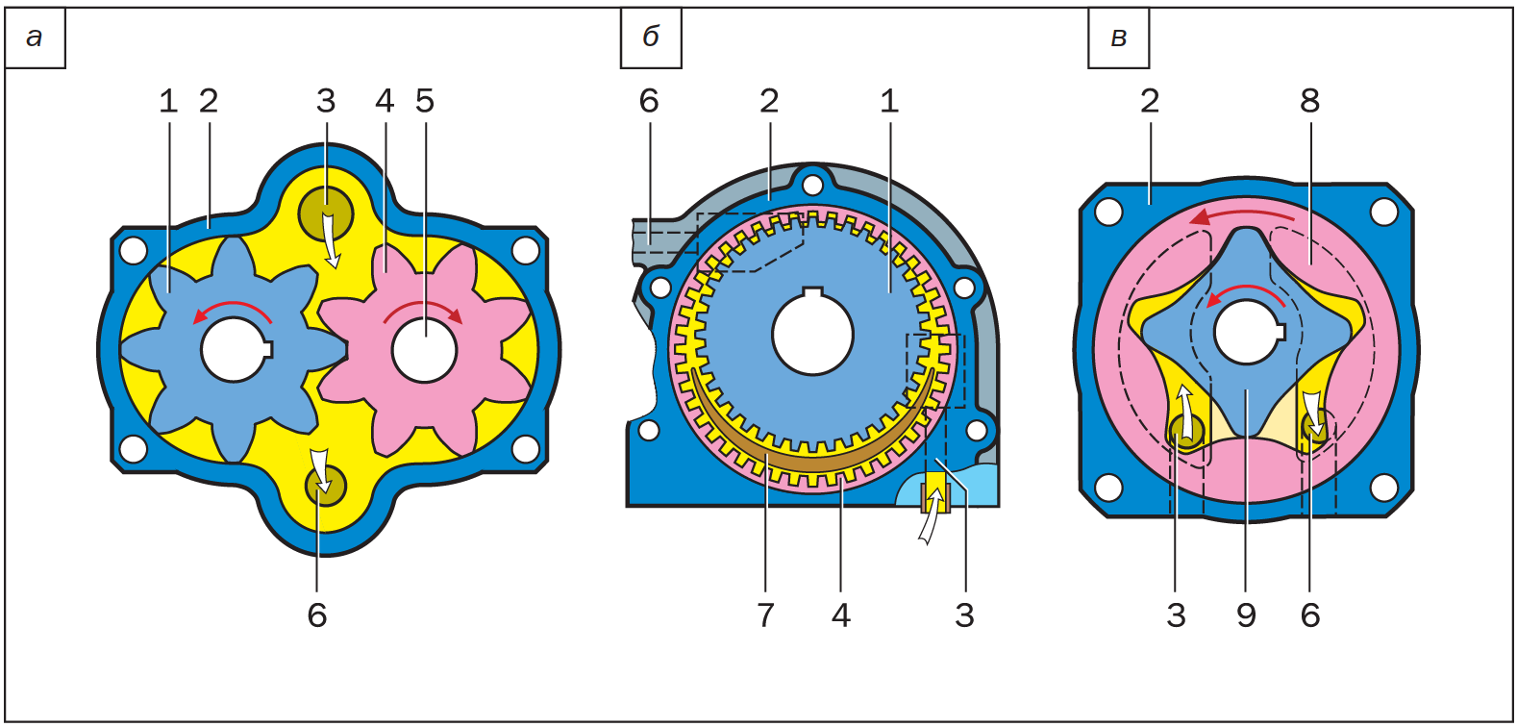
Рис. 1. Схемы масляных насосов: а — шестеренный с наружным зацеплением; б — шестеренный с внутренним зацеплением; в — роторный; 1 — ведущая шестерня; 2 — корпус насоса; 3 — всасывающий канал; 4 — ведомая шестерня; 5 — ось; 6 — нагнетательный канал; 7 — разделительный сектор; 8 — ведомый ротор; 9 — ведущий ротор

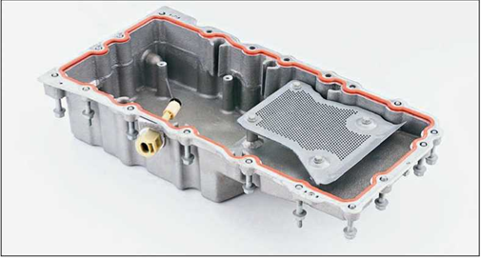
Рис. 2. В поддоне картера современного двигателя установлен датчик уровня масла

В двигателях многих грузовых автомобилей используются двухсекционные масляные насосы для разделения потоков масла. Для охлаждения масла могут использоваться масляные радиаторы или водомасляные теплообменники. Масляный радиатор обдувается воздухом, который охлаждает протекающее через него масло; теплообменник отдает тепло от масла в охлаждающую жидкость. При включении масляного радиатора может произойти падение давления в основных магистралях смазочной системы. Чтобы этого не произошло, перед входом в радиатор устанавливают предохранительный клапан.
Масляный фильтр (рис. 3) служит для очистки масла от твердых частиц продуктов изнашивания деталей двигателя, нагара и т. п. Загрязненное масло вызывает ускоренное изнашивание двигателя и засоряет каналы смазочной системы.
Масляные фильтры называют полнопоточными, если через них проходит все масло, и неполнопоточными, если через них проходит только его часть. Неполнопоточные фильтры применяют как дополнительные к основным — полнопоточным для более тонкой очистки масла. Масляный фильтр может быть сменным, и его нужно заменять новым при каждой замене масла или иметь сменный только фильтрующий элемент. В большинстве двигателей легковых автомобилей применяют полнопоточные сменные фильтры (рис. 4), хотя встречаются конструкции, в которых заменяют только фильтрующий элемент.
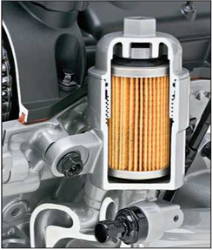
Рис. 3. Масляный фильтр со сменным фильтрующим элементом

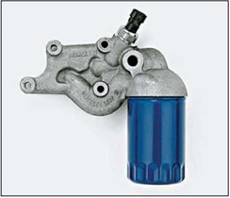
Рис. 4. Сменный масляный фильтр
В смазочных системах грузовых автомобилей часто применяют по два фильтра: один — полнопоточный со сменным фильтрующим элементом, второй — неполнопоточный центробежный (центрифуга) (рис. 5).
Центробежный фильтр (центрифуга) приводится в действие за счет реактивных сил масла, вытекающего под давлением из специальных сопел (жиклеров), направленных в разные стороны. Вращающийся с большой скоростью вместе с соплами колпак, находящийся внутри корпуса фильтра, заполнен маслом, из которого за счет центробежных сил удаляются твердые частицы, которые оседают на внутренней поверхности колпака. Центробежные фильтры очень хорошо очищают масло, но только по массовому признаку. Например, частицы сажи ими улавливаются плохо, т. к. массы сажи и масла близки по величине.
Фильтрующие элементы полнопоточных фильтров (рис. 6) изготавливают из пористого материала (бумаги, пористого картона, синтетических материалов). В случае засорения пор фильтрующего элемента его пропускная способность ухудшается. Для того чтобы в главной масляной магистрали не произошло падения давления масла, внутри фильтра имеется перепускной клапан. Перепускной клапан открывается при определенном значении давления внутри фильтра и обеспечивает проход масла в двигатель, минуя фильтрующий элемент.
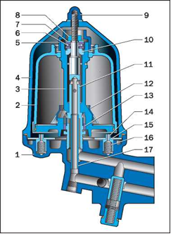
Рис. 5. Конструкция центробежного масляного фильтра (центрифуги): 1 — корпус; 2 — колпак ротора; 3 — ротор; 4 — колпак фильтра; 5 — гайка крепления колпака ротора; 6 — упорный шарикоподшипник; 7 — упорная шайба; 8 — гайка крепления ротора; 9 — гайка крепления колпака фильтра; 10 — верхняя втулка ротора; 11 — ось ротора; 12 — экран; 13 — нижняя втулка ротора; 14 — палец стопора; 15 — пластина стопора; 16 — пружина стопора; 17 — трубка отвода масла

Следует отметить, что лучше подавать в двигатель неочищенное масло, чем допустить падение давления в системе смазки. Перепускной клапан может открываться также в случае чрезмерного загустевания масла при холодном пуске двигателя. Имеются конструкции фильтров, в которых установлены два перепускных клапана. Иногда используются специальные датчики, сигнализирующие о засорении масляного фильтра. Дренажный клапан, установленный на входе в фильтр, препятствует вытеканию масла из фильтра после остановки двигателя, чтобы при последующем пуске не терялось время на заполнение корпуса фильтра и двигатель не испытывал масляного голодания.
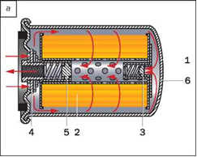
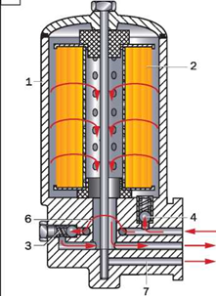
Рис. 6. Устройство неразборного (а) и разборного (б) полнопоточного объемноадсорбирующего масляного фильтра: 1 — корпус; 2 — штора (фильтрующий элемент); 3 — перепускной клапан; 4 — противодренажный клапан; 5 — противосливной клапан; 6 — путь масла при открытии перепускного клапана; 7 — канал слива масла в картер при замене фильтрующего элемента

- Назначение, устройство и работа системы вентиляции картера

При работе двигателя через поршневые кольца прорываются газы и попадают в картер двигателя, поэтому эти газы называются — картерными. Они состоят из продуктов сгорания и частиц несгоревшего топлива. Соединяясь с парами воды, имеющимися в воздухе, картерные газы образуют агрессивные кислоты, которые вызывают коррозию деталей двигателя, вступают в реакцию с маслом и ухудшают его свойства. Кроме того, прорвавшиеся газы повышают давление в картере, что может привести к нарушению уплотнений и выдавливанию масла из двигателя. Для удаления этих газов служит система вентиляции картера.
Самым простым способом вентиляции картера является удаление газов в атмосферу — так называемая открытая система. На автомобилях ее широко применяли в прежние годы, но т. к. картерные газы являются очень токсичными, то в современных двигателях применяют только закрытые принудительные системы вентиляции картера (рис.7). В этих системах картерные газы направляются в камеры сгорания, через впускной трубопровод.
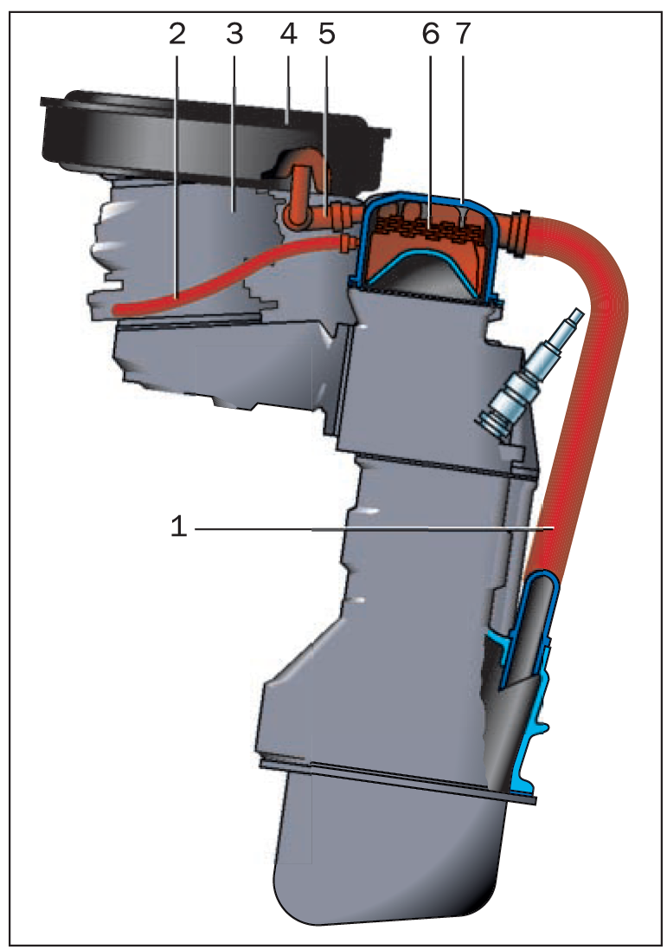
Рис. 7. Схема принудительной системы вентиляции картера: 1, 2, 5 — вытяжные шланги; 3 — карбюратор; 4 — воздушный фильтр; 6 — сетка маслоотделителя; 7 — корпус маслоотделителя

Вопросы для закрепления, осмысления материала

1. Какое назначение, устройство и работа основных элементов смазочной системы?
2. Какое назначение, устройство и работа системы вентиляции картера?

Рекомендации для самостоятельной работы:
1. Содержание лекции распечатать для формирования сборника лекций.
2. Завести тетрадь для закрепления лекционного материала.
3. Ответить письменно на вопросы для закрепления, осмысления материала.
4. Выполнить сканирование или фотографирование ответов и выслать на адрес эл. почты 7kovalenko@mail.ru до 9:00 18.10.2021 года.

